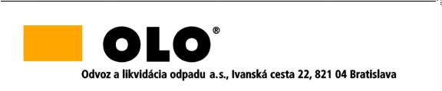

INFORMÁCIA

podľa § 64 ods. 1 písm. d) zákona č. 343/2015 Z. z. o verejnom obstarávaní a o zmene a doplnení niektorých zákonov v znení neskorších predpisov

Zákazka:

Zhodnotenie kuchynského biologicky rozložiteľného komunálneho odpadu z domácností

Časť č. 1

Suma skutočne uhradeného plnenia zo zmluvy č. 73-47-23 uzatvorenej dňa 18.7.2023 je vo výške 185 000 € EUR s DPH.

Časť č. 2

Suma skutočne uhradeného plnenia zo zmluvy č. 74-47-23 uzatvorenej dňa 18.7.2023 je vo výške 185 000 € EUR s DPH.

Časť č. 3

Suma skutočne uhradeného plnenia zo zmluvy č. 75-47-23 uzatvorenej dňa 18.7.2023 je vo výške 87 594,20 € EUR s DPH.